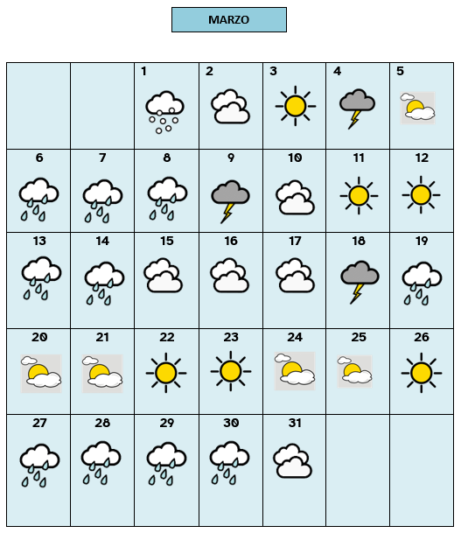
Frecuecia absoluta y relativa
Durante el mes de marzo se han dado los siguientes estados del cielo en la localidad donde vives.
Calcula la frecuencia absoluta y relativa de los 15 primeros días del mes en la tabla de abajo.
Fenómeno  Atmosférico |  | 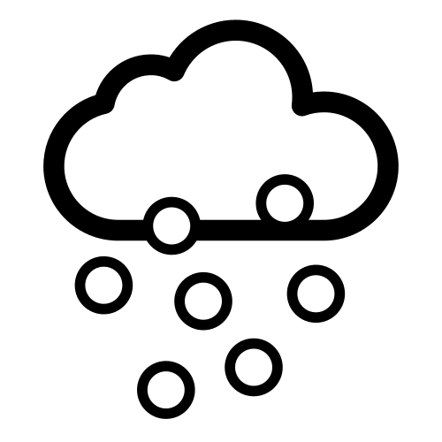 | 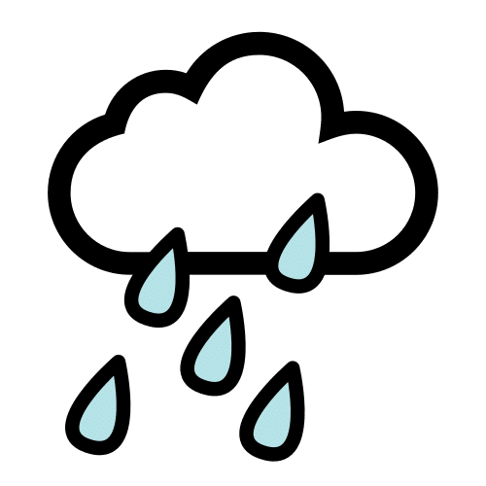 | 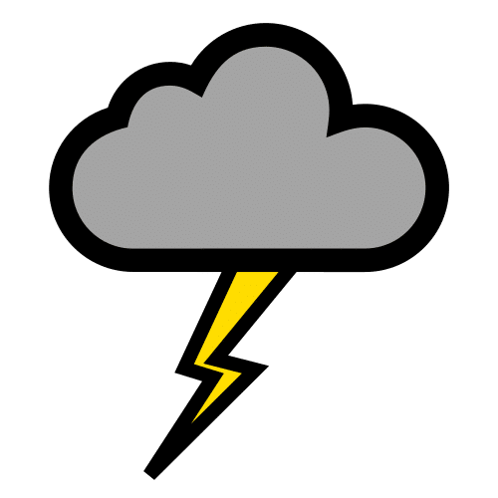 |  | 
Frecuencia Absoluta
Frecuencia
Relativa

“Frecuecia absoluta y relativa”, proxecto cREAgal, publícase con Licenza Creative Commons Recoñecemento Non-comercial Compartir igual 4.0

